Приложение 1
к Программе

Визуализированный перечень
образцов элементов благоустройства,
предлагаемых к размещению на дворовой территории
многоквартирного дома, сформированный исходя из
минимального перечня работ по благоустройству
дворовых территорий

- Уличные фонари
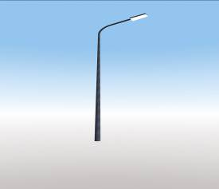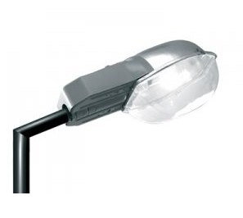

- Скамья 3) Урна

